统计
一、单元学习目标
内容 | 目标要求 | 数学素养
随机抽样 | 1.通过实例，了解简单随机抽样的含义及其解决问题的过程，掌握两种简单随机抽样方法：抽签法和随机数法．2.会计算样本均值和总体均值，了解样本与总体的关系.  3.通过实例，了解分层抽样的特点和适用范围，了解分层随机抽样的必要性，掌握各层样本量比例分配的方法．  4.结合具体实例，掌握分层随机抽样的样本均值．  5.知道获取数据的基本途径，包括：统计报表和年鉴、社会调查、试验设计、普查和抽样、互联网等. | 数学抽象逻辑推理  数学运算
用样本估计总体 | 1.能根据实际问题的特点，选择恰当的统计图表对数据进行可视化描述，体会合理使用统计图表的重要性．2.结合实例，掌握用样本估计总体的取值规律．  3.理解百分位数的统计含义，能用样本百分位数估计总体百分位数.  4.结合实例，能用样本估计总体的集中趋势参数（平均数、中位数、众数），理解集中趋势参数的统计含义.  5.结合实例，能用样本估计总体的离散程度参数（标准差、方差、极差），理解离散程度参数的统计含义. | 数学抽象逻辑推理  数学运算  直观想象
二、单元知识架构
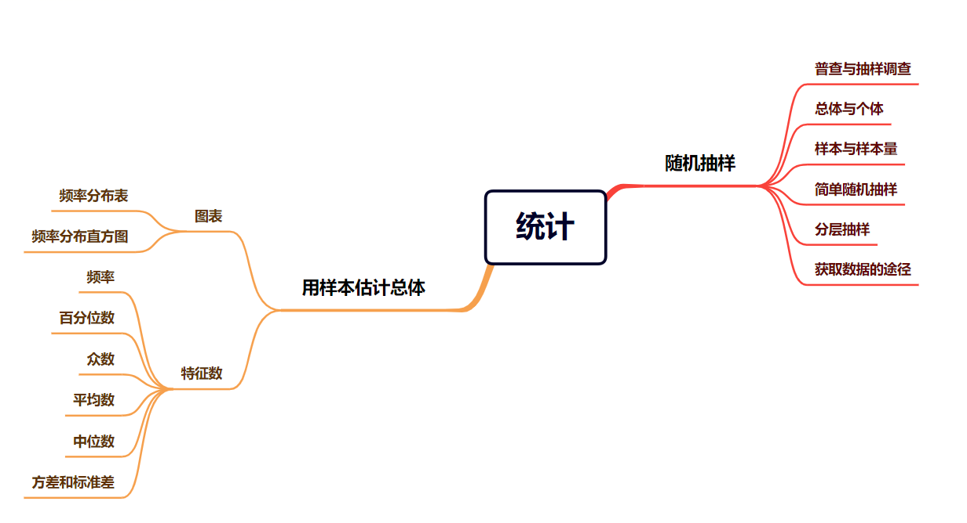
三、重点知识梳理
1．简单随机抽样
（1）特点：逐个抽取，且每个个体被抽取的概率______.
（2）常用方法：________和_________.
（3）适用范围：个体性质相似，无明显层次，且个体数量较少，尤其是样本容量较少.
【答案】 相等 抽签法 随机数法
【难度】0.94
【知识点】简单随机抽样的特征及适用条件
【解析】略
2．分层随机抽样
（1）定义：一般地，按一个或多个变量把总体划分成若干个子总体，每个个体属于且仅属于一个子总体，在每个子总体中独立地进行__________，再把所有子总体中抽取的样本合在一起作为总样本，这样的抽样方法称为__________，每一个子总体称为层. 在分层随机抽样中，如果每层样本量都与层的大小成比例，那么称这种样本量的分配方式为__________.
（2）适用范围：总体可以分层，且层与层之间有明显区别，而层内个体差异较小.
（3）平均数的计算：各层抽样比乘以__________的和.
【答案】 简单随机抽样 分层随机抽样 比例分配 各层平均数
【难度】0.94
【知识点】分层抽样的特征及适用条件
【详解】故答案为：简单随机抽样，分层随机抽样，比例分配，各层平均数.
3．用样本估计总体
（1）总体取值规律的估计
①画频率分布直方图的五个步骤：___________、___________、将数据分组、___________、画频率分布直方图.
②频率分布直方图的特点：各个小长方形的_____表示相应各组的频率；各小长方形的面积的总和等于$$1$$.
③频率分布直方中，最高的小长方形底边中点的横坐标即是众数；中位数左边和右边的小长方形的面积和是相等的；平均数是频率分布直方图的“重心”，等于频率分布直方图中每个小长方形的面积乘以小长方形底边中点的横坐标之和.
【答案】 求极差 决定组距与组数 列频率分布表 面积
【难度】0.94
【知识点】绘制频率分布直方图、由频率分布直方图计算频率、频数、样本容量、总体容量
【详解】略
4．总体百分位数的估计
①第$$p$$百分位数的定义：一般地，一组数据的第$$p$$百分位数是这样一个值，它使得这组数据中至少有$$p\%$$的数据________这个值，且至少有________的数据大于或等于这个值.
②计算一组$$n$$个数据的第$$p$$百分位数的步骤：第$$1$$步，按从小到大排列原始数据；第$$2$$步，计算$$i=n×p\%$$；第$$3$$步，若$$i$$不是整数，而大于$$i$$的比邻整数为$$j$$，则第$$p$$百分位数为第$$j$$项数据；若$$i$$是整数，则第$$p$$百分位数为第$$i$$项与第$$(i+1)$$项数据的________.
③四分位数：常用的分位数有第$$25$$百分位数、第$$50$$百分位数、第$$75$$百分位数，这三个分位数把一组由小到大排列后的数据分成________，因此称为________. 其中第$$25$$百分位数也称为________或下四分位数等，第$$75$$百分位数也称为第三四分位数或________等.
【答案】 小于或等于 $$(100−p)\%$$ 平均数 四等份 四分位数 第一四分位数 上四分位数
【难度】0.94
【知识点】总体百分位数的估计
【详解】略
5．总体集中趋势的估计
众数：一组数据中重复出现次数________的数据.
中位数：把一组数据按从小到大（或从大到小）的顺序排列，处在中间位置（或中间两个数的________）的数叫做这组数据的中位数.
平均数：如果$$n$$个数$$x_{1},x_{2},x_{3},⋯⋯x_{n}$$那么$$\overline{x}=\frac{1}{n}(x_{1}+x_{2}+x_{3}+⋯⋯x_{n})$$叫做这$$n$$个数的平均数.
一般地，对数值型数据集中趋势的描述，可以用平均数、中位数；而对分类型数据集中趋势的描述，可以用众数.
【答案】 最多 平均值
【难度】0.94
【知识点】计算几个数的众数、计算几个数的平均数
【详解】略
6．总体离散程度的估计
①方差、标准差的定义:一组数据x₁,x₂,…,xn,用$$\overline{x}$$表示这组数据的平均数,则这组数据的方差为$$\frac{1}{n}\sum_{i=1}^{n}{{(x_{i}−\overline{x})}^{2}}$$,标准差为$$\sqrt{\frac{1}{n}\sum_{i=1}^{n}{{(x_{i}−\overline{x})}^{2}}}$$.
（2）方差、标准差的特点:标准差刻画了数据的离散程度或波动幅度,标准差越大,数据的离散程度_____;标准差越小,数据的离散程度_______. 在刻画数据的分散程度上,方差和标准差是一样的. 但在解决实际问题中,一般多采用标准差.
注:若数据x₁,x₂,…,xn的平均数为x,方差为s²,则数据mx₁＋a,mx₂＋a,…,mxn＋a的平均数为mx＋a,方差为m²s².
【答案】 越大 越小
【难度】0.94
【知识点】用方差、标准差说明数据的波动程度
【分析】根据方差、标准差的定义可知数据偏离平均数越大,标准差越大,数据离散程度越大;数据距离平均数越近,标准差越小,数据离散程度越小.
【详解】解:根据方差、标准差的定义可知,
数据偏离平均数越大,方差越大,标准差越大,数据越分散,数据离散程度越大;
数据距离平均数越近,方差越小,标准差越小,数据越集中,数据离散程度越小.
故答案为:越大;越小

